**Введение**

Большинство компьютерных клубов не имеют онлайн записи, клиентам необходимо очно приходить и узнавать, занята та или иная модель компьютера. Эта задача может усложниться, так как часто компьютерные клубы посещают компаниями по несколько и больше человек. Из-за того, что существует ожидание на услуги среди клиентов было принято решение создать онлайн сервис для записи в компьютерный клуб.

Онлайн-сервис компьютерного клуба позволяет записаться заранее клиентам, которые хотели бы занять один из компьютеров, располагающихся в компьютерном клубе, на определенный срок в определенный день. Также, позволяет администраторам компьютерного клуба хранить, изменять, удалять и добавлять данные о деятельности компьютерного клуба.

Данный онлайн-сервис позволит клиентам не стоять в очереди, когда они хотят занять конкретный компьютер. Облегчит работу систематизации данных для администраторов.

Были сформулированы следующие цели проекта онлайн-сервис компьютерного клуба:

1. Обеспечить клиентов удобной записью в компьютерный клуб;
2. Обеспечить централизованное хранение всех данных о деятельности клуба.

**1 Проектирование онлайн-сервиса компьютерного клуба**

В рамках данной главы был проведен анализ предметной области «Компьютерный клуб». Были определены сценарии использования, разработан проект интерфейса и спроектирована база данных.

**1.1. Описание предметной области «Компьютерный клуб»**

В некотором компьютерном клубе есть компьютеры. Каждый компьютер имеет стоит в какой-либо комнате компьютерного клуба, имеет составляющие его компоненты: материнская плата, центральный процессор, оперативная память, видеокарта, блок питания, жесткий диск, корпус. Это наполнение прописывается в карточке, которая крепится к корпусу компьютера. В некоторых комнатах, где расположены компьютеры, игрокам можно остаться на ночь. В клубе может быть несколько экземпляров одного компьютера. Каждый экземпляр имеет уникальный код на своем корпусе.

Пользователями компьютерного клуба являются игроки, данные которых хранятся в компьютерном клубе в виде карточек клиентов и содержат в себе: ФИО, e-mail почту, логин, пароль. Каждый игрок может занять любой свободный компьютер. Администратор сохраняет сведения об использовании компьютера, дате его использования. Если игрок занял компьютер на несколько часов, то администратор будет делать запись в карточке клиента об использовании компьютера на каждый потраченный час. По истечении времени использования компьютера, он становится доступным для других игроков.

Администраторами являются люди, которые управляют работой компьютерного клуба. В компьютерном клубе хранятся следующие данные об администраторах: ФИО, заработок руб/час, логин, пароль. В команде компьютерного клуба их несколько человек, работают посменно: если в команде три человека, то график каждого из работника 1/2 (1 рабочий день, 2 выходных). Администраторами следят за работой компьютерного клуба, а именно могут зарегистрировать карточку для нового клиента, удалить карточку клиента или изменить его данные в его карте; при расширении или, наоборот, уменьшении компьютерного клуба, вносят изменения о комнатах, о комплектации компьютеров в карты комнат, компьютеров соответственно; имеют возможность просматривать карточки администраторов, клиентов и их записей, комнат и компьютеров.

**1.2 Исследования: метод персонажа**

Игрок, заинтересованный в аренде компьютера.

|  |  |
| --- | --- |
| Характеристика | Человек любого возраста и любой профессии. |
| Что делает? | Может ходить по комнатам компьютерного клуба и смотреть на компьютеры, которые расположены в каждой комнате.  Может просматривать данные о своих посещениях компьютерного клуба.  Арендует компьютер на час или более. |
| Важно: | Просмотр конфигурации компьютеров.  Просмотр комнат компьютерного клуба.  Наличие свободного компьютера той или иной модели в определенное время.  Просмотр своих прошлых посещений компьютерного клуба. |

Администратор, заинтересованный в быстром доступе к деятельности клуба.

|  |  |
| --- | --- |
| Характеристика | Человек от 18 лет, работает в компьютерном клубе администратором. |
| Что делает? | Регистрирует новых клиентов.  Изменяет данные клиентов по их просьбе.  Выбрасывает из архива карточки клиентов по их просьбе.  Дает просматривать клиенту его данные в карточке.  Заполняет карточки компьютеров.  Выбрасывает из архива карточки списанных компьютеров.  Изменяет данные в карточке компьютера при изменении его конфигурации.  Заполняет карточки комнат.  Выбрасывает из архива карточки незадействованных комнат.  Изменяет возможность оставаться на ночь в комнате за компьютером.  Заполняет карточку клиента о его посещениях клуба. |
| Важно: | Просмотр информации по деятельности и наполнению клуба.  Просмотр информации рабочего графика.  Редактирование информации по деятельности и наполнению клуба.  Удаление информации по деятельности и наполнению клуба.  Добавление информации по деятельности и наполнению клуба. |

**1.3 Сценарии использования онлайн-сервиса**

Представим сценарий использования для клиента, который хочет посмотреть на наполнение клуба: какие компьютеры (какой конфигурации) стоят в каждой из комнат, и можно ли оставаться в этих комнатах на ночь:

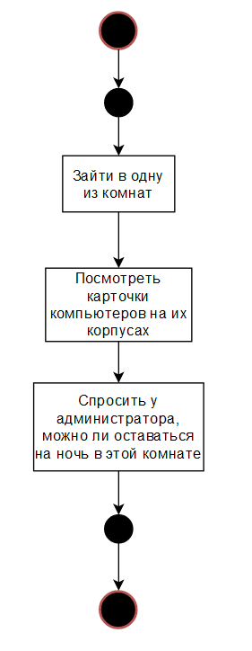

Рисунок 1 – сценарий использования просмотра комнат, компьютеров для пользователя «Клиент»

Для клиента, который хочет арендовать конкретный компьютер в определенную дату и время:

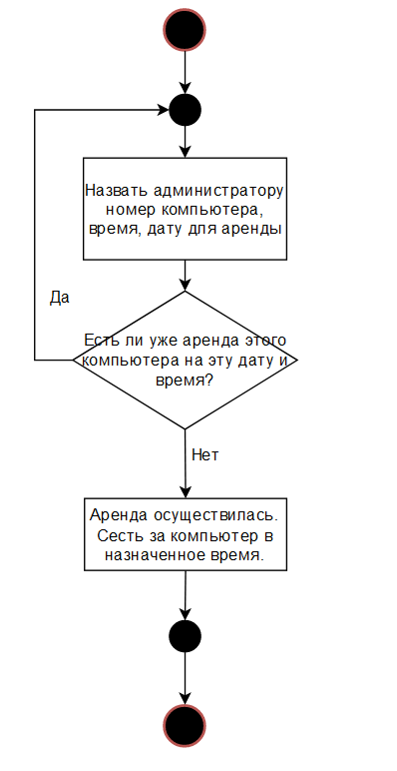

Рисунок 2 – сценарий использования для записи в компьютерный клуб для пользователя «Клиент»

Для клиента, который хочет просмотреть свои посещения компьютерного клуба:

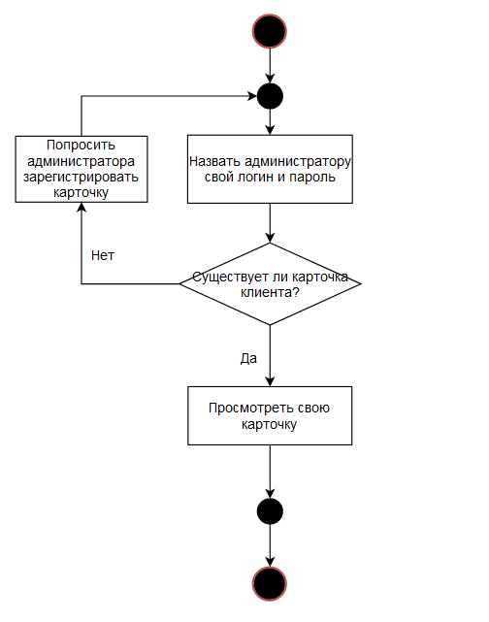

Рисунок 3 – сценарий использования для просмотра записей аренды для пользователя «Клиент»

Представим сценарий использования для администратора, который хочет просмотреть информацию по комнатам, компьютерам, клиентам или записям:

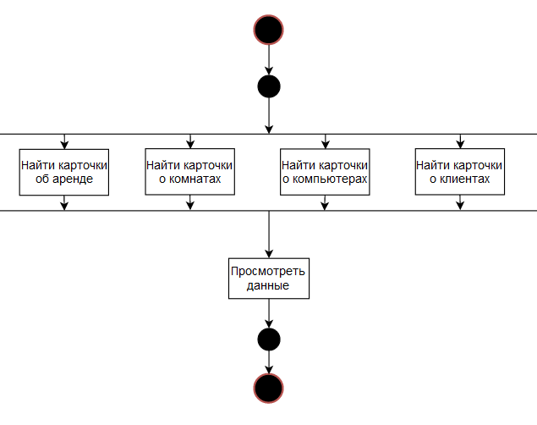

Рисунок 4 – сценарий использования для просмотра данных по компьютерному клубу для «Администратора»

Для администратора, который хочет изменить информацию по комнатам (разрешение на ночь), компьютерам (комната, материнская плата, центральный процессор, оперативная память, видеокарта, блок питания, жесткий диск, корпус), клиентам (ФИО, e-mail почта, логин, пароль) или записям (номер компьютера, дате его использования и время):

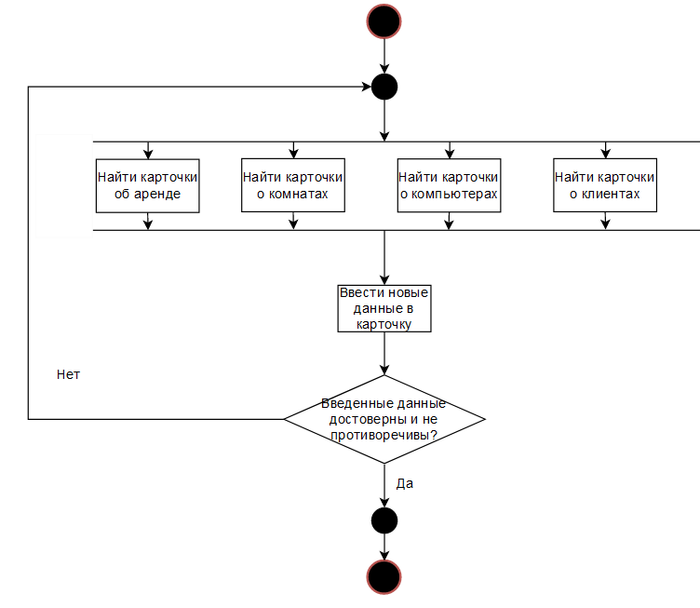

Рисунок 5 – сценарий использования для изменения информации по компьютерному клубу для «Администратора»

Для администратора, который хочет удалить карточку комнаты, компьютера, клиента или записей:

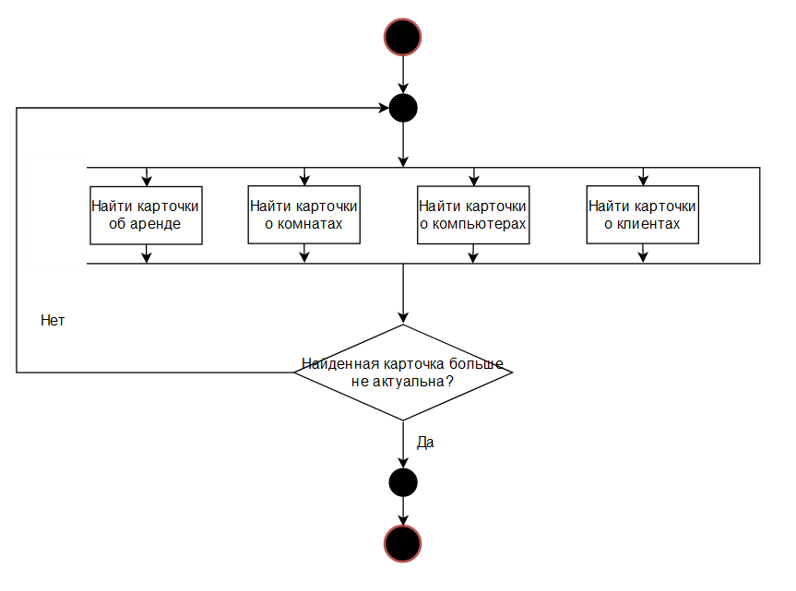

Рисунок 6 – сценарий использования для удаления информации по компьютерному клубу для «Администратора»

Для администратора, который хочет добавить карточку комнаты (номер, разрешение на ночь), компьютера (номер, комната, материнская плата, центральный процессор, оперативная память, видеокарта, блок питания, жесткий диск, корпус), клиента (номер, ФИО, e-mail почта, логин, пароль) или записи (номер, номер компьютера, дате его использования и время):

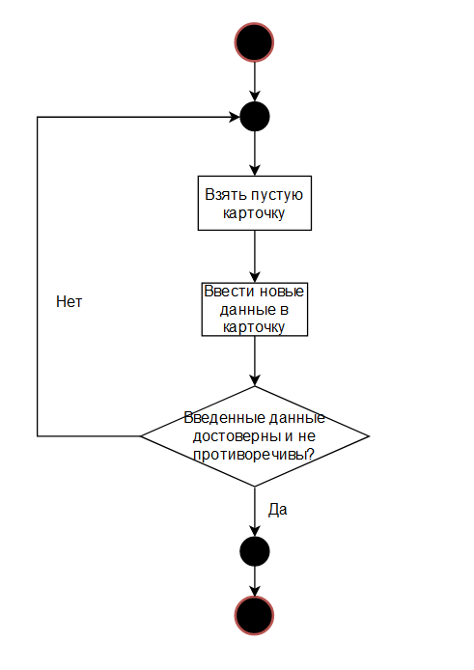

Рисунок 7 – сценарий использования для добавления карточки в компьютерном клубе для «Администратора»

**1.4 Прототипы интерфейса**

После успешной авторизации клиент попадает в окно «Информация», где он может просмотреть информацию о компьютерах, а точнее их конфигурацию. Также он имеет возможность посмотреть, можно ли арендовать на ночь конкретный компьютер. На рисунке 7 приведен пример окна «Информация».

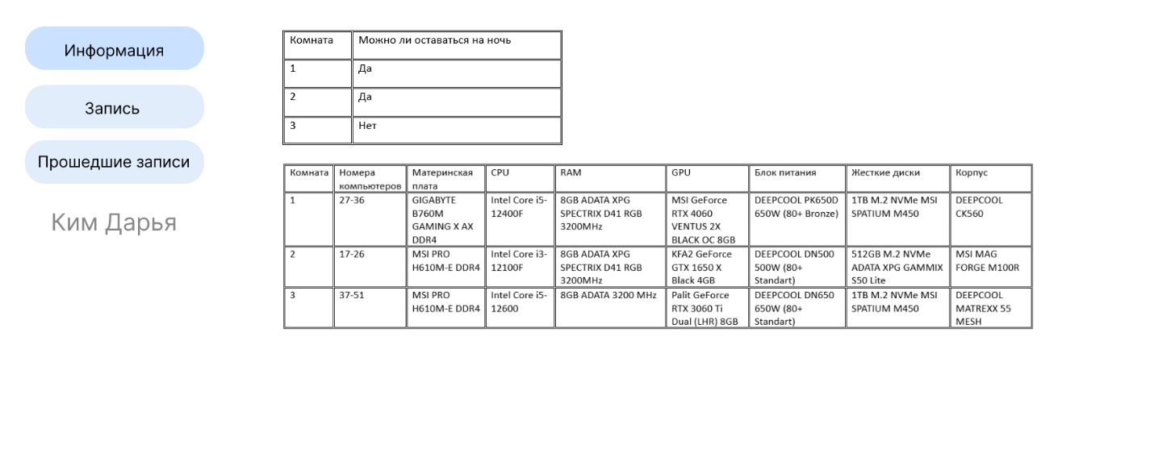

Рисунок 8 – окно «Информация»

Перейдя во вкладку «Запись», клиент может попробовать арендовать конкретный компьютер в конкретное время путем заполнения необходимых окон и нажатием на кнопку «Арендовать». Если устройство будет занято в этот момент, у клиента не удастся записаться в компьютерный клуб. На рисунке 8 приведен пример окна «Запись».

Рисунок 9 – окно «Запись»

Во вкладке «Прошедшие записи» клиент может посмотреть все записи о его посещениях компьютерного клуба. Если клиент ещё не посещал компьютерный клуб, то окно останется пустым. На рисунке 8 приведен пример окна «Прошедшие записи».

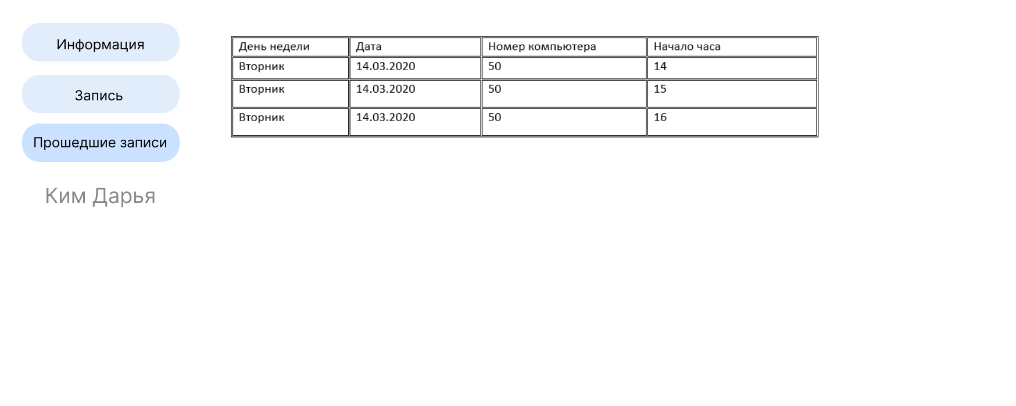 Рисунок 10 – окно «Прошедшие записи»

Исходя из приведённых выше окон, была определена следующая визуальная карта онлайн-сервиса для пользователя «Клиент»:

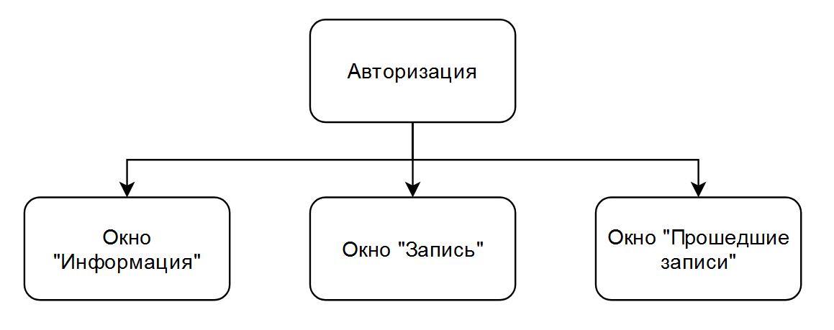

Рисунок 11 – визуальная карта для пользователя «Клиент»

После успешной авторизации администратор попадает в окно «Просмотр», где он может просмотреть информацию о компьютерах, комнатах, клиентах, а также записи в клуб всех клиентов. На рисунке 12 приведен пример окна «Просмотр».

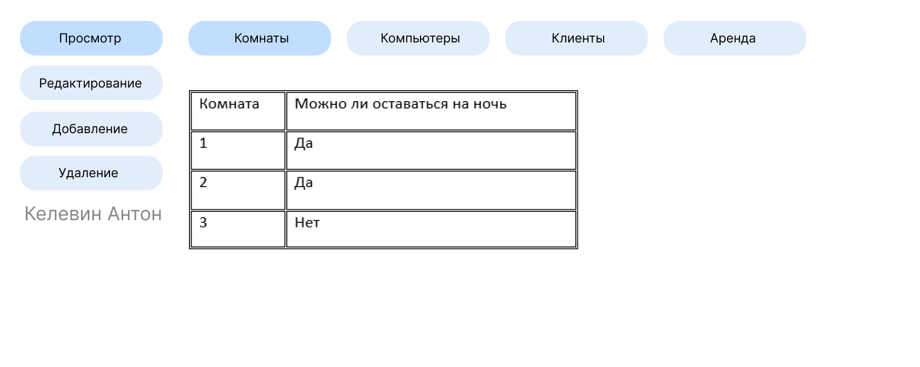

Рисунок 12 – окно «Просмотр»

Во вкладке «Редактирование» администратор может изменить записи об компьютерах, комнатах, клиентах и записи об аренде. На рисунке 13 приведен пример окна «Редактирование».

Рисунок 13 – окно «Редактирование»

Во вкладке «Добавление» администратор может добавить запись об компьютерах, комнатах, клиентах и об аренде. Если данные, которые должны быть уникальными, совпадают, то добавление не производится. На рисунке 14 приведен пример окна «Добавление».

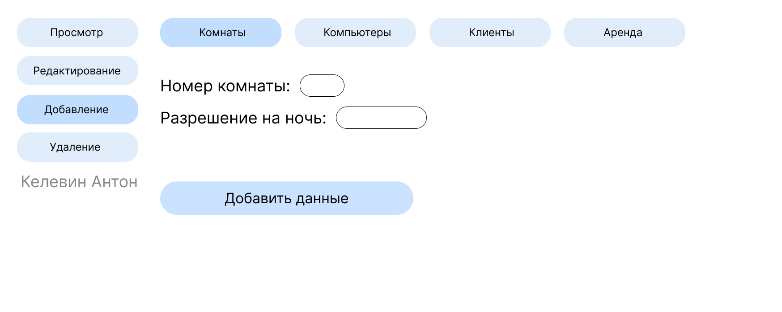

Рисунок 14 – окно «Добавление»

Во вкладке «Удаление» администратор может удалить запись об компьютерах, комнатах, клиентах и об аренде. Если администратор попытается удалить несуществующую запись, то будет выведено сообщение об ошибке. В случае удачного поиска запись будет удалена. На рисунке 15 приведен пример окна «Удаление».

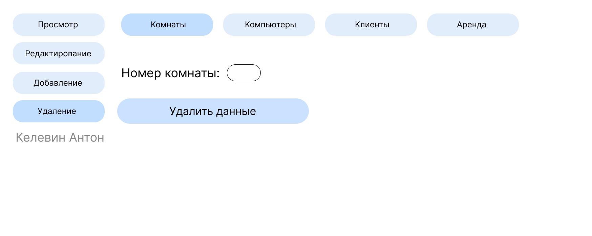

Рисунок 15 – окно «Удаление»

Исходя из приведённых выше окон, была определена следующая визуальная карта онлайн-сервиса для пользователя «Администратор»:

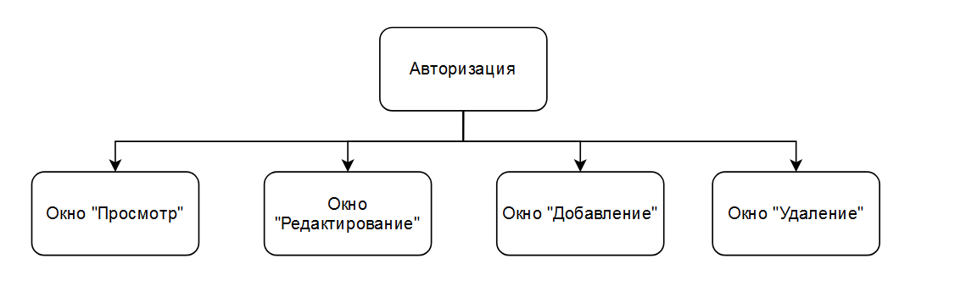

Рисунок 16 – визуальная карта для пользователя «Администратор»

**1.5 Проектирование базы данных**

На основе анализа предметной области «Компьютерный клуб», были выделены следующие информационные объекты, которые необходимо хранить в базе данных: КОМПЬЮТЕР (id_computer, id_room, motherboard, CPU, RAM, GRU, power_supply, drives, case), КОМНАТА (room_id, allow_night), КЛИЕНТ (client_id, user_role_id, surname_name, e-mail, login, password), АДМИНИСТРАТОР (admin_id, user_role_id, surname_name, rub_hour, login, password), РАБОЧИЙ ДЕНЬ (id_work_days, id_admin, day), ИГРОВОЙ ЧАС (id_game_hour, id_client, id_admin, id_computer, date, start_time).

Каждый из выделенных информационных объектов имеет следующие атрибуты:

КОМПЬЮТЕР – материнская плата, центральный процессор, оперативная память, видеокарта, блок питания, жесткий диск, корпус;

КОМНАТА – разрешение на ночь;

КЛИЕНТ – ФИО, e-mail почта, логин, пароль;

АДМИНИСТРАТОР - ФИО, заработок руб/час, логин, пароль;

РАБОЧИЙ ДЕНЬ – номер администратора в системе, день месяца;

ИГРОВОЙ ЧАС – дата, время.

На рисунке 1 приведена концептуальная модель предметной области «Компьютерный клуб» в виде ER-диаграммы.

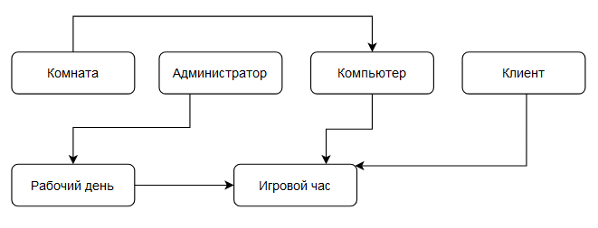

Рисунок 17 – концептуальная схема базы данных «Компьютерный клуб»

На рисунке 2 приведена логическая модель базы данных «Компьютерный клуб.

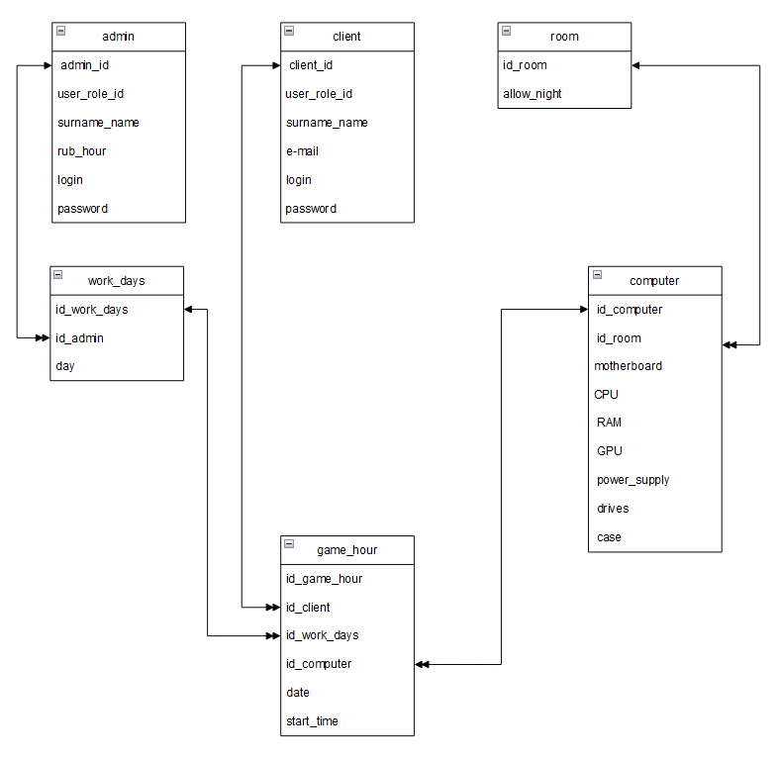

Рисунок 18 – логическая схема базы данных «Компьютерный клуб»

**2 Реализация онлайн-сервиса**

В рамках данной главы была описана реализация проекта «Онлайн компьютерный клуб»: определены функциональные возможности, выбраны средства реализации.

**2.1 Функциональные возможности**

Онлайн сервис должен:

1. Обеспечить администраторам возможность добавлять, удалять, редактирования и просматривать данные об комнатах, компьютерах, клиентах и об записях аренды;
2. Обеспечить клиентам возможность просматривать данные об комнатах, компьютерах, а также записи об их посещениях компьютерного клуба;
3. Обеспечить клиентам возможность аренды конкретного компьютера в конкретный час в назначенную дату.

**2.2 Выбор средств реализации**

В этом проекте были использованы мощные инструменты, такие как веб-фреймворк FastAPI, база данных SQLite, ORM SQLAlchemy. Вся работа выполнялась с помощью языка Python.

FastAPI — это современный, быстрый веб-фреймворк для создания API используя Python 3.8+, в основе которого лежит стандартная аннотация типов Python.

SQLite — это встраиваемая кроссплатформенная БД, которая поддерживает достаточно полный набор команд SQL и доступна в исходных кодах (на языке C). Для работы SQLite не нужны сторонние библиотеки или службы.

Для управления базой данных и взаимодействия с ней был использован ORM SQLAlchemy. Этот инструмент позволяет удобно работать с базой данных, предоставляя абстракцию от конкретного SQL-синтаксиса и упрощая процесс создания запросов.

Таким образом, в данном проекте комбинация FastAPI, SQLite и ORM SQLAlchemy обеспечивает максимальную эффективность, безопасность и удобство разработки, отвечая потребностям сложных веб-приложений.